|  |  |  |  |  |  |  |
| --- | --- | --- | --- | --- | --- | --- |
|  | **Автономные станции очистки сточных вод марки КЛАД** | | | | | |
|  |
|  |  |  |  |  |  |
| **П/П №** | **Модель станции.** | **л/чел.** | **Раб. V (m3)** | **Цена розничная (принудительная)** | **Монтаж** |
|
| 1 | **Клад-3** (врезка до 600 мм) 1,0x1,0x1,6 | 250 | 0,8 | 75 000 | 25 000 |
| 2 | **Клад-3 Л** (врезка до 1000 мм) 1,0x1,0x2,0 | 250 | 0,8 | 80 000 | 30 000 |
| 3 | **Клад-5** (врезка до 600 мм) 1,1x1,1x2,0 | 220 | 1 | 85 000 | 30 000 |
| 4 | **Клад-5 Л** (врезка до 1000 мм) 1,1x1,1x2,4 | 220 | 1 | 85 000 | 35 000 |
| 5 | **Клад-7** (врезка до 600 мм) 1,2x1,2x1,8 | 200 | 1,4 | 95 000 | 35 000 |
| 6 | **Клад-7 Л** (врезка до 1000 мм) 1,2x1,2x2,2 | 200 | 1,4 | 105 000 | 40 000 |

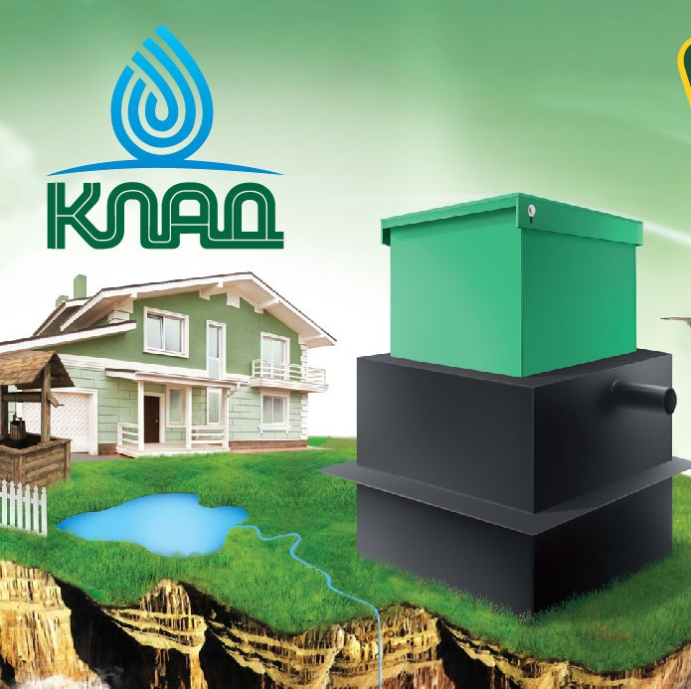

|  |  |
| --- | --- |
| Производство в Шлиссельбурге:  Телефон:  Эл. Почта: | Ленинградская область, г. Шлиссельбург,  ул. Красный тракт, д.30А  **8 (812) 933-56-25**  [**office@ecoexp-stroy.ru**](mailto:office@ecoexp-stroy.ru) |

Заказать продукцию возможно на нашем сайте: [**www.ecoexp-stroy.ru**](http://www.ecoexp-stroy.ru)